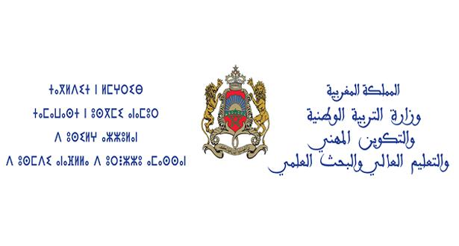
مشـــروع جائزة المدرسة الدولية
- اسم المشروع: جائزة المدرسة الدولية
- الجهة المنظمة: ثانوية الصداقة التأهيلية –المنسق الدولي للجائزة: ذ. محمد الحبيب كتي-
- الوصف المختصر للمشروع:
جائزة المدرسة الدولية هي برنامج إعتماد دولي لتقدير الممارسة الجيدة التي تدمج الأبعاد الدولية في المدراس وتوفر إطار عمل لإعطاء شهادات الإعتماد للمدارس التي تكون:
- رائدة في العمل الدولي والمشاركة مع شركاء آخرين لبناء وتطوير علاقات ثابتة،
- تختار أفضل الممارسات وتشارك التطور المتخصص في التعلم والتعليم،
- إشراك جيل الشباب في كل من الاقتصاد والمواطنة العالميين وتطوير قدراتهم الحياتية والعملية،
- مساندة لمشاريع مدرسية متكاملة تساهم في تطوير وتحسين المؤسسة المدرسية،
- تغني التعليم من خلال عمل دولي.
- الفئات المستهدفة من المشروع:
جميع تلامذة ثانوية الصداقة
- أهداف المشروع العامة والخاصة:
- الأهداف العامة:
- الحصول على شهادة الإعتماد و الإعتراف بما نقوم به من أجل تجويد التعلمات.
- خلق روابط وأنشطه دولية داخل المدرسة.
- نشر مفهوم العالمية عبر جميع مواضيع المناهج.
- الأهداف الخاصة:
- اعتماد أفضل الممارسات الصفية.
- تطوير وتحسين الممارسات الصفية.
- إضفاء البعد العالمي على المناهج والتعلمات.
- إشراك جيل الشباب في كل من الاقتصاد والمواطنة العالميين وتطوير قدراتهم الحياتية والعملية.
- المشاركة مع شركاء آخرين لبناء وتطوير علاقات ثابتة.
- تبادل التجارب و التكوين الذاتي.
- مدة الإنجاز: الموسم الدراسي 2019/2020
- تاريخ الانطلاق: 25 أبريل 2019
- آجال التنفيذ: 15 فبراير 2020
- البرمجة الزمنية السنوية للتنفيذ (الأنشطة وتواريخ الإنجاز):
الأنشطة المقترحة | الفئات المستهدفة | المؤطر(ون) | نوع الشركاء المشاركين في النشاط | التاريخ
- التحدي اللغوي | تلاميذ و تلميذات ثانوية الصداقة (بعض الأنشطة سيستفيد منها جميع التلاميذ) | ذ. محمد الحبيب كتي | شركاء دوليين | أكتوبر 2019
- أفضل عشر مغنيين مفضلين لدى القسم |  | ذ. محمد الحبيب كتي | شريك دولي | أكتوبر 2019
- عيد الإستقلال |  | ذ. محمد الحبيب كتي | شركاء دوليين و محليين | نونبر 2019
- ثقافتنا هويتنا |  | ذ. محمد الحبيب كتي  ذ. محمد بطوي  ذة. ويه ويه | شركاء دوليين | نونبر - دجنبر 2019
- علمنا الوطني |  | ذ. محمد الحبيب كتي | شركاء دوليين | نونبر 2019
- نظرة من نافذتي |  | ذ. بكار باج  ذ. محمد الحبيب كتي | شركاء دوليين | نونبر- دجنبر 2019
- اليوم العالمي لمحاربة داء السيدا |  | ذة. جماني صفية | شركاء محليين | دجنبر 2019
- مدرسة نظيفة، مدرسة خضراء |  | ذ. محمد بطوي  ذ. محمد الحبيب كتي | شركاء دوليين | دجنبر 2019
- أطعمة حول العالم |  | ذ. محمد الحبيب كتي | شركاء محليين | دجنبر 2019 – يناير 2020
- إعادة التدوير |  | ذ. محمد الحبيب كتي | شركاء دوليين | دجنبر 2019 – يناير 2020
- حقوق المرأة |  | ذ. محمد الحبيب كتي | شركاء محليين | يناير 2020
- الشركاء في المشروع ومساهماتهم:
الشركاء في المشروع | طبيعة المساهمة
 | مادية | عينية
المجلس الثقافي البريطاني |  | √
- حاجيات المشروع:
النوع | العدد | التكلفة بالدرهم | ملاحظات
Roll-up (لافتة عمودية) | 01
صباغة مائية | 06
فرش الصباغة | 06
علبة قفازات مطاطية | 01
markers | 40
Flip charts | 03
التوزيع السنوي | 40
رزمة أوراق | 02
أقلام حبر | 20
أقلام الرصاص | 20
محايات | 08
المباري | 08
مقص | 08
لصاق (UHU) | 08
UHU patafix | 08
لصاق الصباغة/الخشبي | 02
طباعة الأوراق بالألوان  (حسب حاجيات التلاميذ) | 50 تقريبا
أكياس بلاستيكية | 10
Pochettes plastiques | 20
علبة دبابيس | 04
خريطة العالم | 01
ملصقات حول السيدا | 15
Post it أوراق ملونة لاصقة
المجموع
Tel: 06671….. *** WhatsApp: 06661….. *** Email: funkathi@gmail.com

التوقيع:

